Elkjøp lander på Oslo Lufthavn - åpner to butikker
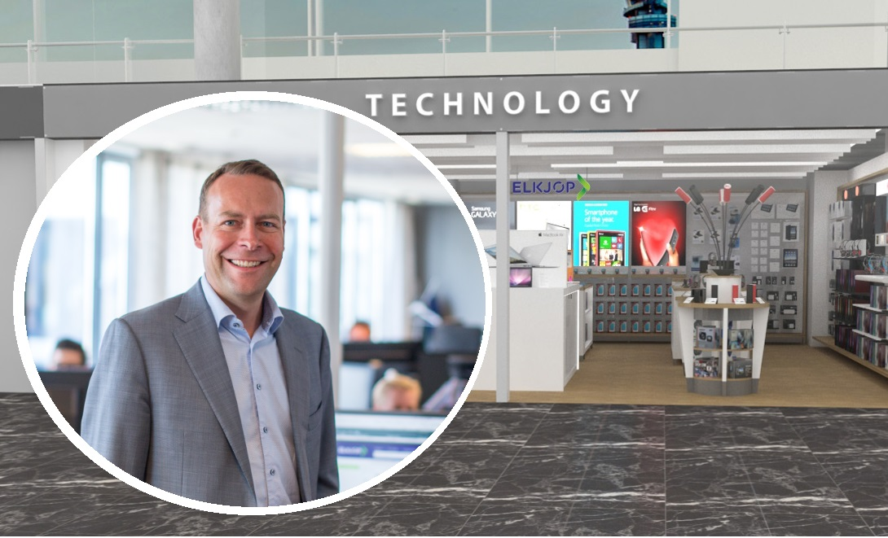
I løpet av 2017 dukker Elkjøp opp på Oslo Lufthavn med to nye butikker.

Norges ledende elektronikkaktør har landet en avtale med nye Oslo Lufthavn, og kommer i løpet av 2017 til åpne to butikker for de reisende - en på innenriks og en på utenriks.
Butikken som skal ligge i innenriksterminalen åpner i slutten av mars i år, mens utenrikstilbudet skal være på plass 30. juni.
- Nordmenn blir stadig mer glad i å reise og samtidig er Oslo Lufthavn i solid vekst, med et årlig passasjerantall som nå overstiger 25 millioner. Vi i Elkjøp har vært til stede i nordmenns hverdag med merkevarer til lave priser siden 1960-tallet og når får vi endelig sjansen også til å hjelpe norske reisende med sine elektronikkbehov, sier konsernsjef i Elkjøp Nordic, Jaan Ivar Semlitsch.
Butikken som skal åpnes i innenriksdelen av lufthavnen får navnet "Elkjøp Travel", mens utsalget på utenriks blir hetende "Dixons Travel". Sistnevnte merkevare kjenner man igjen fra større internasjonale flyplasser og har fått sitt navn fra Elkjøps britiske eiere, Dixons Carphone.
Det er ventet at de to butikkene samlet vil ha en årlig omsetning på 130 millioner kroner.
Kjøp på reisen - få hjelp hjemme
- Folk på farten og de som er ute og reiser har kanskje litt andre elektronikkbehov enn til vanlig, og dette er selvsagt noe disse to nye butikkene kommer til å speile. Samtidig er det viktig å presisere at du kan ha samme høye forventning til både utvalg og servicegrad som i våre vanlige butikker. Og skulle det skje noe med produktet du har kjøpt, eller du skulle ha handlet noe i farten som du angrer på, så kan du selvsagt besøke din lokale Elkjøp-butikk når du er hjemme igjen og få hjelp der, sier Semlitsch.
Han forteller videre at det nye flyplasskonseptet Elkjøp nå starter opp på Gardermoen er splitter nytt i nordisk sammenheng, og at eierselskapet Dixons Travel har hatt meget god erfaring med lignende satsninger.
- Vi har blitt avhengige av disse produktene
De nye butikkene vil blant annet ha et bredt utvalg mobiler, nettbrett, kameraer og tilbehør.
- Fra Storbritannia har vi sett at mange reisende kjøper mobil når de er på farten, gjerne uten abonnement. Også tilbehør knyttet til mobiltelefon, som lommeladere, ladekabler og hodetelefoner, er populære, og viser at vi er i ferd med å bli avhengige av produkter som dette i hverdagen. Samtidig tror jeg også nettbrett, trådløse høyttalere og ulike kameraer er noe folk vil plukke opp på en slik lufthavnbutikk, sier Jaan Ivar Semlitsch i Elkjøp.

